2021—2022第二学期第十周护学情况

2022.4.18

社区民警和一位保安师傅在门口关注幼儿入园情况，保安师傅定时喷洒消毒液在地毯上。

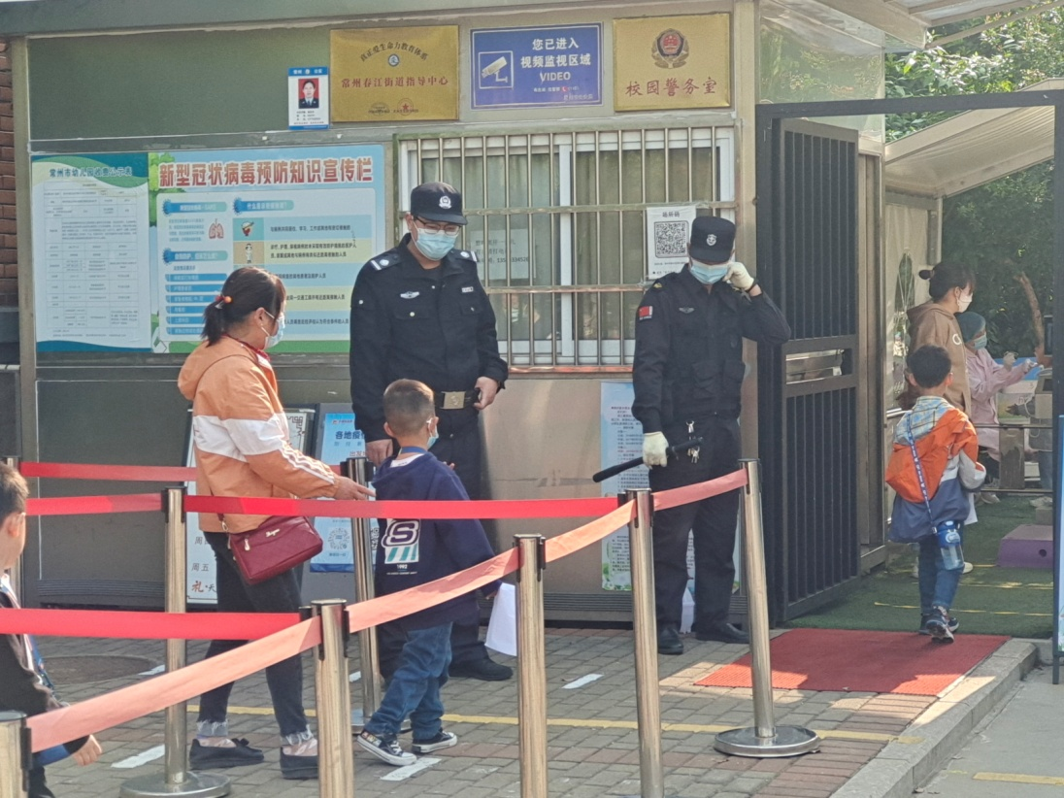

2022.4.19

另一位保安师傅站在离园通道出引导家长在幼儿入园后从离园通道离开。

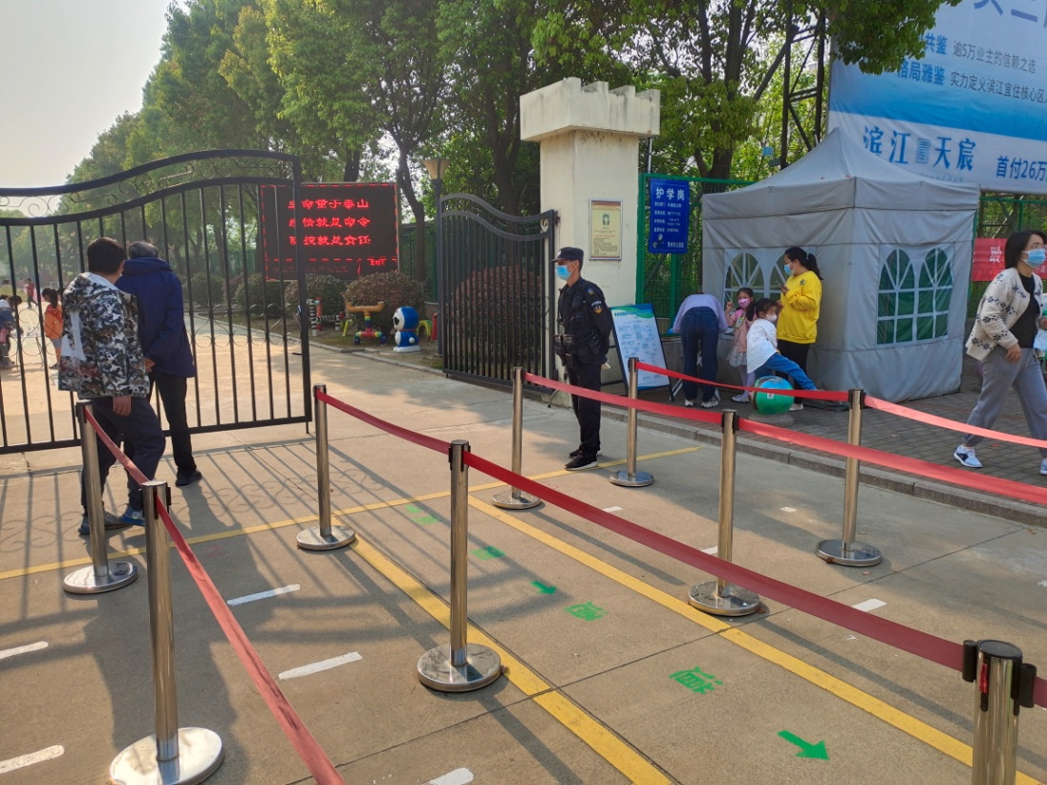

2022.4.20

值班老师和一名家长护卫队在S弯道入口处组织幼儿与家长入园的秩序。

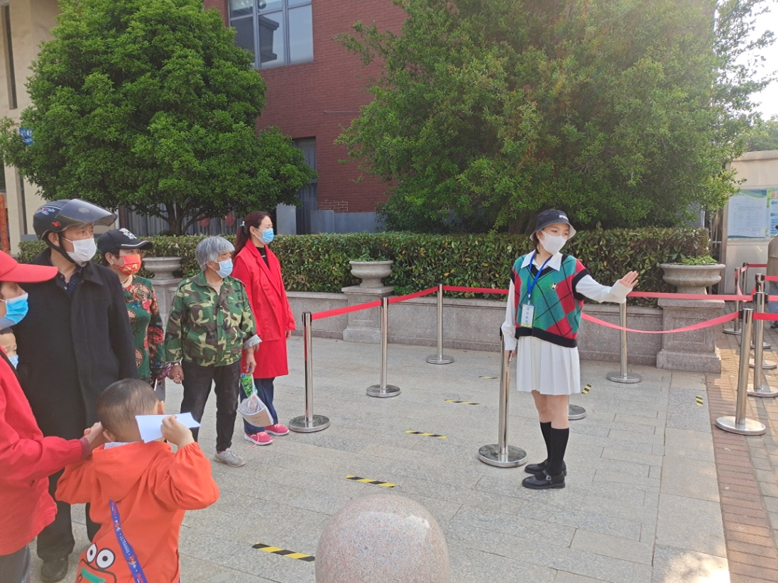

2022.4.21

另一名家长护卫队在非机动车入口处引导家长们将非机动车停到相应的停车位上。

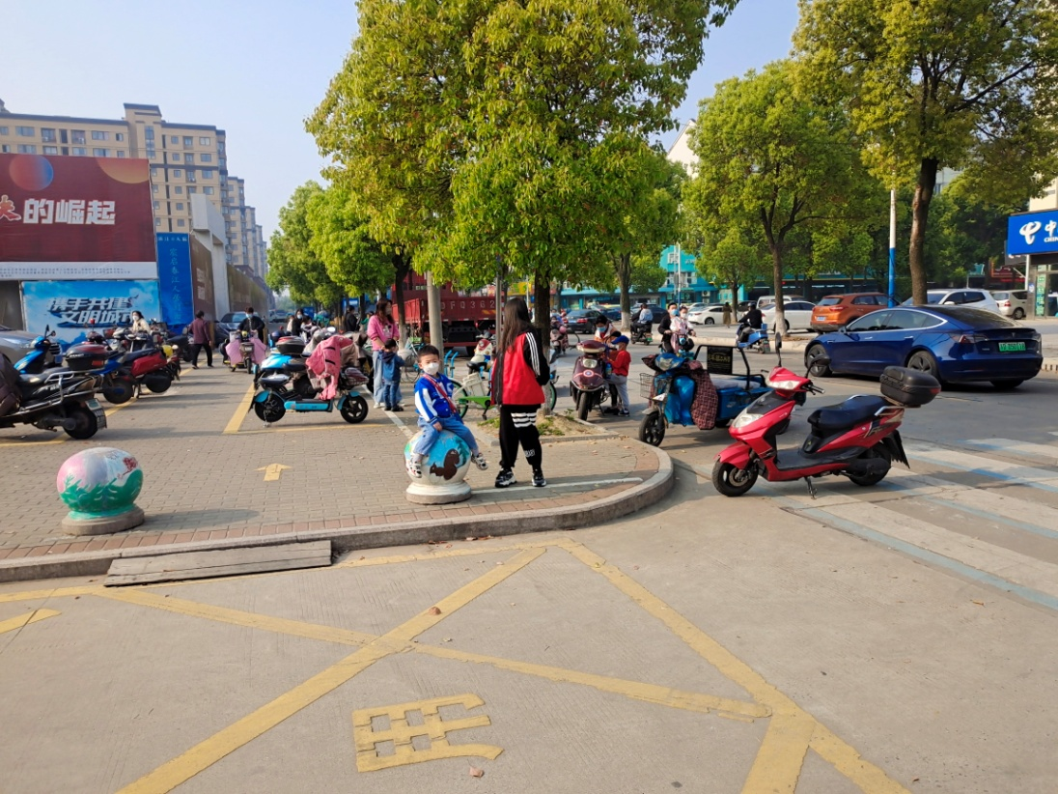

2022.4.21

倪园长统筹安排，关注早晨入园时的整体情况，及时处理出现的问题。

